

La caja de cambios manual

**Breve descripción:**

El componente formativo aborda el funcionamiento y mantenimiento de la caja de cambios, componente esencial en la transmisión del automóvil. Ofrece conocimientos sobre sus tipos, elementos principales y técnicas básicas para prevenir fallos comunes, asegurando un manejo eficiente y prolongando la vida útil del vehículo bajo diversas condiciones de uso.

**Febrero 2025**

Tabla de contenido

Introducción 1

1. Generalidades de la caja de cambios manual 2

1.1. Tipos de cajas de cambios 2

1.2. Transmisión por engranajes 4

2. Componentes principales de la caja de cambios y su funcionamiento 8

2.1. Ejes principales de la caja de cambios 8

2.2. Collarín de engrane y anillos sincronizadores 11

Síntesis 16

Material complementario 17

Glosario 18

Referencias bibliográficas 19

Créditos 20

Introducción

El uso de automóviles es indispensable en múltiples actividades, especialmente en trabajos de campo. Sin embargo, el desconocimiento sobre su correcto manejo y mantenimiento suele provocar problemas como desgastes y averías inesperadas, que dificultan su operatividad. Esto resalta la importancia de comprender el funcionamiento de los componentes esenciales del vehículo.

La caja de cambios, un elemento clave en el sistema de transmisión, juega un papel fundamental al transferir el par y el movimiento del motor hacia las ruedas, asegurando que el automóvil pueda desplazarse en diferentes condiciones. Conocer sus características y funcionamiento permite un manejo eficiente y previene fallos comunes que afectan su desempeño.

# Generalidades de la caja de cambios manual

La caja de cambios o caja de velocidades es un conjunto fundamental para el funcionamiento del vehículo, ya que la potencia generada por el motor fluye por esta antes de llegar a las ruedas. Su función básica consiste en controlar la velocidad y el par motor disponible para las ruedas bajo diferentes condiciones de manejo.

Como el motor está variando constantemente en su número de revoluciones, se hace necesario aprovechar su mayor par motor o par de torsión en todas las condiciones de marcha. Es decir, se necesitará transmitir el mejor par motor hasta las ruedas motrices del automóvil.

Para ello se utiliza una caja de cambios, con el fin de enviar la mayor fuerza posible hasta las ruedas. Por ejemplo, durante el arranque o inicio de marcha del vehículo se requerirá mayor par motor, independiente de la carga y de la aceleración, y se deberá mantener una velocidad uniforme acorde al camino. También, la caja de cambios deberá permitir seleccionar una marcha en sentido opuesto, para que el vehículo pueda conducirse hacia atrás.

## Tipos de cajas de cambios

Las cajas de cambios se diseñan para adaptarse a diferentes configuraciones de los vehículos, dependiendo de la ubicación del motor y las necesidades de propulsión. Cada tipo tiene características específicas que influyen en el desempeño y la funcionalidad del vehículo.

### Motor delantero y propulsión trasera

1. Motor delantero y propulsión trasera

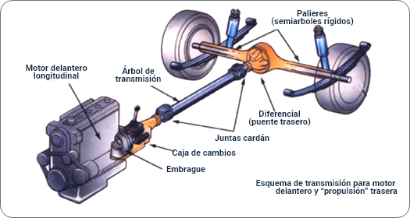

En esta caja de cambios, se toma la potencia del motor que está ubicado en la parte frontal para transmitirla a las llantas traseras mediante un sistema de transmisión.

### Motor y propulsión delantera o trasera

1. Motor y propulsión delantera o trasera

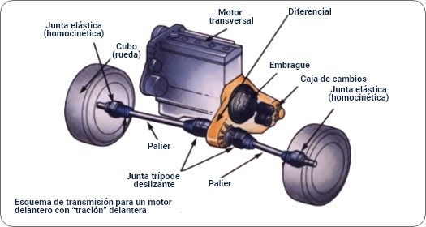

En este tipo de transmisión, la propulsión del vehículo se realiza más directamente y no cuenta con el árbol de transmisión como en el caso anterior. Además, en muchos casos, la caja de cambios tiene integrado el diferencial.

### Transmisión 4 x 4

1. Transmisión 4 x 4

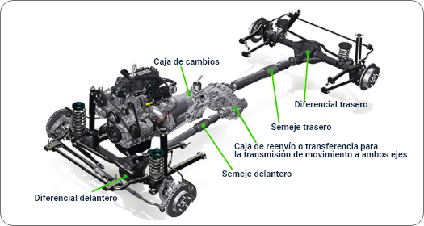

Esta caja de cambios se utiliza en los vehículos que tienen tracción en las cuatro ruedas. Se diferencia de la caja de cambios con motor delantero y propulsión trasera en que cuenta con una caja de transferencia y un árbol de transmisión para llevar la potencia a los ejes delanteros.

## Transmisión por engranajes

Los elementos más utilizados en la caja de cambios manual para transmitir el par de torsión y las revoluciones del motor son los piñones o engranajes. A continuación, se explican la relación de transmisión y los engranajes más usados en este tipo de caja.

### Relación de transmisión

La relación de transmisión (Rt) es la relación entre las velocidades de rotación (N) de dos engranajes conectados entre sí. Matemáticamente se representa así:

**Rt = N2 / N1**

También puede expresarse mediante el número de dientes (Z) del engranaje conductor sobre el número de dientes del engranaje conducido:

**Rt = Z1 / Z2**

1. Relación de transmisión

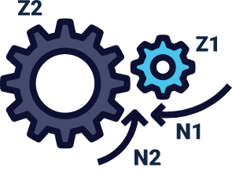

**En donde:**

* N1 es el número de revoluciones del engranaje conductor.
* Z1 el número de dientes del conductor.
* N2 el número de revoluciones del engranaje conducido.
* Z2 el número de dientes del conducido.

**Ejemplo de cálculo**

Un engranaje amarillo de 12 dientes conduce a un engranaje verde de 20 dientes. Este último gira a menor número de revoluciones pero con mayor par de torsión.

***Utilizando la fórmula:***

Rt = Z1 / Z2

**Reemplazando los valores:**

Rt = 12 / 20

Rt = 0,6

Esto significa que por cada giro completo del engranaje conductor (piñón amarillo), el engranaje conducido (piñón verde) gira 0,6 vueltas. Este movimiento genera mayor par motor.

### Tipos de engranajes

Los engranajes son componentes esenciales en las cajas de cambios, utilizados para transmitir el movimiento y ajustar las relaciones de fuerza y velocidad entre los diferentes elementos. A continuación, se describen los tipos principales:

#### Engranajes de dientes rectos

Este tipo de engranaje consiste en una rueda dentada cuyos dientes se acoplan con los de otro engranaje de menor o mayor diámetro. Su diseño es mecánicamente más eficiente; sin embargo, genera ruido durante la transmisión del movimiento.

#### Engranajes de dientes helicoidales

En este tipo de engranaje, los dientes tienen una inclinación helicoidal, lo que reduce considerablemente el ruido generado durante la transmisión. Pese a un pequeño impacto en el rendimiento, ofrece un bajo nivel de ruido y mayor contacto entre los dientes.

# Componentes principales de la caja de cambios y su funcionamiento

La caja de cambios está formada por diversos componentes que trabajan en conjunto para transmitir la potencia del motor hacia las ruedas, ajustando la fuerza y la velocidad según las necesidades del vehículo. Estos elementos permiten cambios de marcha precisos y eficientes, garantizando un rendimiento óptimo en diferentes condiciones de manejo.

### Transmisión de engranajes deslizantes

En una caja de cambios manual de engranajes deslizantes, el eje primario y el eje de salida están conectados a través de un eje intermediario. Al deslizar los engranajes, se logran diferentes relaciones de transmisión. Aunque este sistema es sencillo, presenta una limitante importante: es complicado deslizar los engranajes para que conecten correctamente. Para solucionar esta dificultad, se desarrolló la transmisión de engrane constante.

### Transmisión de engrane constante

En este sistema, los piñones están siempre engranados. Los engranajes de salida giran libremente en el eje, y el cambio de velocidades se realiza mediante collarines y anillos sincronizadores.

## Ejes principales de la caja de cambios

La caja de cambios manual se compone, principalmente, de tres ejes de piñones y elementos de engranaje de marchas. No obstante, es fundamental considerar que este diseño puede variar en algunos componentes según el fabricante.

1. Ejes de la caja de cambios

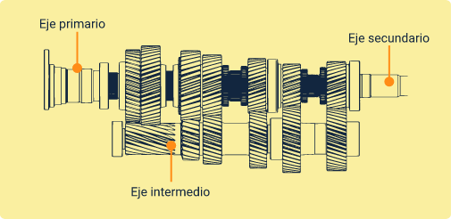

### Eje primario o eje de entrada

1. Eje primario o eje de entrada

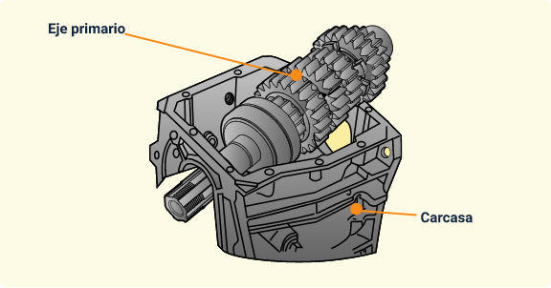

Este eje recibe el impulso del motor mediante el sistema de embrague. En su extremo inicial, está soportado por un rodamiento, mientras que en el extremo opuesto cuenta con un piñón de mando y un dentado para engranar con el collarín.

### Eje intermediario

El movimiento del eje primario se transmite al eje intermediario. En muchas cajas de cambios, este eje es un conjunto sólido de varios piñones que giran sobre un eje con rodamientos, generalmente del tipo de rodillos.

### Eje secundario o de salida

Los piñones del eje intermediario engranan con los piñones individuales de cada marcha del eje secundario. Estos piñones están montados sobre rodamientos y giran libremente hasta que el collarín los conecta con el eje, transmitiendo el movimiento hacia las ruedas.

### Elementos para el cambio de marchas

En las cajas de cambios mecánicas modernas ya no se desplaza el piñón que se desea engranar con otro piñón para seleccionar una velocidad o cambiar de velocidad, ya que todos los piñones de la caja, inclusive el piñón de la marcha atrás (en la mayoría de casos), están engranados permanentemente.

1. Elementos para el cambio de marchas

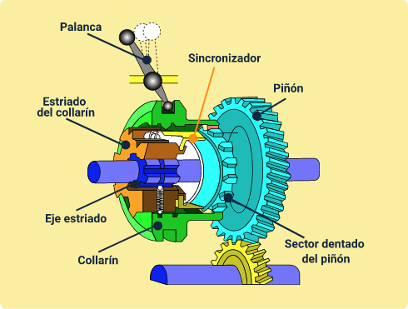

A este engrane de piñones se le denomina transmisión de engrane constante, pues todo el tiempo están engranados, transmitiendo el movimiento desde los piñones conductores hasta los piñones conducidos. Para engranar una marcha, simplemente es el collarín de cada velocidad el que se engrana con el sector dentado de cada piñón, de tal manera que se convierte en un solo cuerpo sólido con el piñón. Como el collarín está fijado al eje de salida por medio de un sector estriado, puede desplazarse o deslizarse hasta engranar con el sector dentado del piñón. Para desplazar el collarín, la palanca selectora lo empuja mediante una horquilla.

## Collarín de engrane y anillos sincronizadores

El collarín está alojado en un sector estriado, el cual se inserta en el eje estriado de salida, de tal manera que los dos girarán solidarios a este eje. A cada costado del collarín se alojan los anillos sincronizadores, que serán empujados por el collarín para frenar el piñón de la marcha seleccionada. Cuando el anillo sincronizador entra en contacto con el sector cónico del piñón, este permite engranar una marcha hacia un lado y otra marcha hacia el otro.

Para mantener al collarín en la posición central, es decir, en “neutro”, cuando no se desplaza, se han instalado tres chavetas con sus muelles de anillo. Cuando el collarín es empujado para desplazarse sobre el estriado, las chavetas comprimen los muelles y permiten al collarín desplazarse para engranar.

### Anillos sincronizadores

1. Anillos sincronizadores

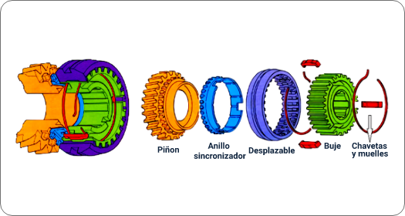

En muchos casos, el anillo sincronizador está fabricado con aleaciones de bronce para resistir las altas fricciones que se producen durante su trabajo de frenado con el piñón seleccionado. El anillo sincronizador tiene en su periferia un sector dentado, generalmente con el mismo número de dientes que el sector dentado del piñón con el que trabaja, así como el mismo número de ranuras que tiene el estriado interno del collarín en el que está alojado. La superficie cónica de fricción del anillo sincronizador está diseñada con un sistema ranurado que permite el ingreso del aceite lubricante y la salida del aceite caliente, el cual alcanza altas temperaturas durante su operación.

### Collarín y sector dentado

1. Collarín y sector dentado

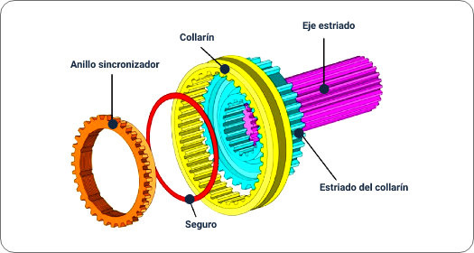

El collarín está alojado en un sector dentado que puede desplazarse lateralmente para empujar el anillo sincronizador y engranar con el sector dentado del piñón de la marcha respectiva. Este sector dentado se fija al eje estriado de salida mediante otro estriado, lo que permite mantenerlo sólido durante su trabajo, pero también facilita su extracción para tareas de mantenimiento o reparación.

Este sector dentado tiene cavidades en ambos lados para permitir el ingreso del anillo sincronizador y en tres sectores de su periferia cuenta con grandes ranuras que alojan las chavetas necesarias para mantener el collarín en posición neutral o en cada marcha.

### Selección de las velocidades

Cuando el conductor del vehículo selecciona una velocidad o marcha, mueve la palanca de cambios en una dirección específica. Este movimiento obliga al eje selector a posicionarse en una de las tres líneas durante su desplazamiento por el punto neutral, es decir, hacia los lados izquierdo o derecho de la palanca.

1. Estriado del collarín, anillo sincronizador, collarín y eje estriado

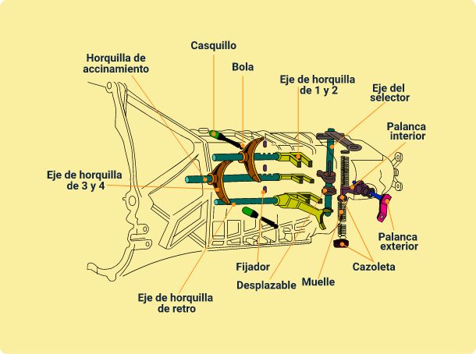

Cuando se empuja o se hala la palanca (hacia adelante o atrás), este movimiento desplaza el eje selector, el cual empuja la horquilla correspondiente a las marchas seleccionadas, por ejemplo, el eje de la primera y segunda velocidades, el eje de la tercera y cuarta velocidades, o el eje de la quinta velocidad y marcha atrás, que es la disposición más común en un vehículo.

### Sistema de bloqueo y mantenimiento de las velocidades

Cuando la palanca selectora mueve un eje selector y este empuja, mediante la horquilla, un collarín para engranar la marcha deseada; existe un sistema que asegura que el collarín permanezca en su posición incluso si el conductor suelta la palanca. Este sistema utiliza esferas metálicas que, empujadas por muelles calibrados, se insertan en ranuras del eje selector, bloqueándolo en su posición. De esta manera, la marcha se mantiene hasta que el conductor decida cambiarla.

1. Componentes para la selección de velocidades

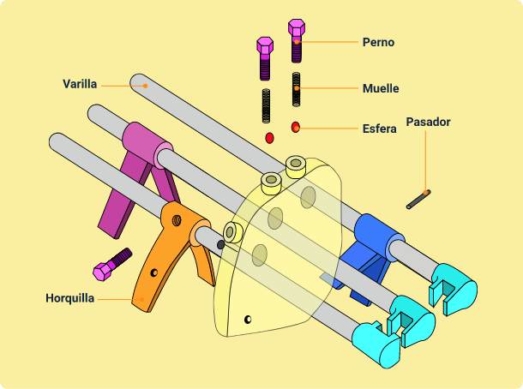

Síntesis

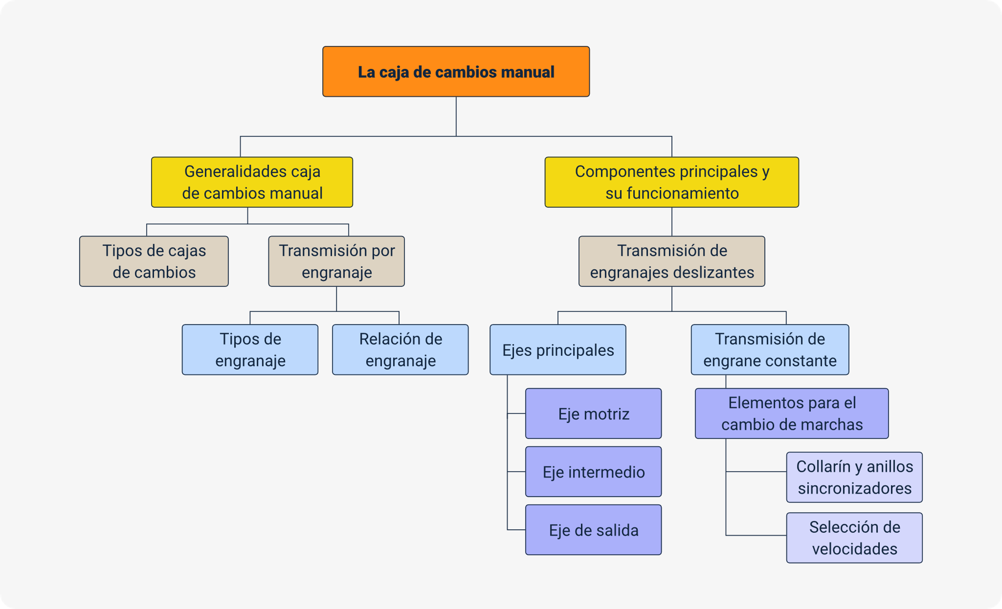

Material complementario

| Tema | Referencia | Tipo de material | Enlace del recurso |
| --- | --- | --- | --- |
| Generalidades de la caja de cambios manual. | Lesics Española. (2017). Transmisión manual, ¿cómo funciona?. [Archivo de video] YouTube. | Video | <https://www.youtube.com/watch?v=bDM2Y0SrUUM&ab_channel=LesicsEspa%C3%B1ola> |
| Tipos de cajas de cambios. | Auto Machin. Explicación de los tipos de sistemas de transmisión (manual, AT, AMT, iMT, CVT, DCT). [Archivo de video] YouTube. | Video | <https://www.youtube.com/watch?v=lZ3rY18Zx3I&ab_channel=AutoMachin> |
| Transmisión por engranajes. | Mentalidad De Ingeniería. (2021). Transmisión Manual. [Archivo de video] YouTube. | Video | <https://www.youtube.com/watch?v=kU6p-r6bp4Y&ab_channel=MentalidadDeIngenier%C3%ADa> |
| Componentes principales de la caja de cambios y su funcionamiento. | Pedro Bravo Guíñez. (2014). FUNCIONAMIENTO DE LA CAJA DE CAMBIOS. [Archivo de video] YouTube. | Video | <https://www.youtube.com/watch?v=tqK0RHDM8PM&ab_channel=PedroBravoGu%C3%AD%C3%B1ez> |
| Collarín de engrane y anillos sincronizadores. | Carlos MOLTIR Channel. TODOS LOS SONIDOS del la TRANSMISIÓN | CAJA DAÑADA | RUIDO al pisar el CLUTCH | DESGASTE de PARTES. [Archivo de video] YouTube. | Video | <https://www.youtube.com/watch?v=uThN6bIcp3g&t=3s&ab_channel=CarlosMOLTIRChannel> |

Glosario

**Anillos sincronizadores:** componentes que igualan la velocidad de los piñones antes del engrane.

**Caja de cambios:** mecanismo que permite modificar la relación entre la velocidad del motor y las ruedas.

**Collarín:** elemento que engrana con los piñones para cambiar las marchas.

**Eje primario:** eje que recibe el movimiento del motor a través del embrague.

**Eje secundario:** eje que transmite el movimiento hacia las ruedas motrices.

**Embrague:** mecanismo que conecta o desconecta el motor del sistema de transmisión.

**Engranajes:** ruedas dentadas que transmiten movimiento y fuerza entre ejes.

**Par motor:** fuerza de torsión que genera el motor para mover las ruedas del vehículo.

**Relación de transmisión:** relación entre las velocidades de rotación de dos engranajes conectados.

**Transmisión 4x4:** sistema que distribuye la potencia del motor a las cuatro ruedas del vehículo.

Referencias bibliográficas

Abello, C. (2012). Caja de cambios: Transmisión de fuerza y partes de la caja de cambios. Colombia: SENA.

Flickr. (2018). Ejes de la caja de cambios.

Meganeboy, D. (2014). Cajas de cambio: Curso para aficionados a la mecánica.

Mundocamion.cl. (2018). Eje secundario o de salida.

Solocajasmanuales.com. (2018). Transmisión manual.

Tecnerife.com. (2018). Sistemas de engranaje.

US Navy. (2018). Construction Mechanic Advanced.

Créditos

| Nombre | Cargo | Regional y Centro de Formación |
| --- | --- | --- |
| Milady Tatiana Villamil Castellanos | Líder del Ecosistema | Dirección General |
| Olga Constanza Bermúdez Jaimes | Responsable de Línea de Producción | Dirección General |
| Carlos Edwin Abelló Rubiano | Experto temático | Centro de Gestión de Mercados Logística y Tecnologías de la Información - Regional Distrito Capital |
| Paola Alexandra Moya | Evaluadora Instruccional | Centro Agroempresarial y Desarrollo Pecuario - Regional Huila |
| Carlos Julián Ramírez Benítez | Diseñador de Contenidos Digitales | Centro Agroempresarial y Desarrollo Pecuario - Regional Huila |
| Jhon Jairo Urueta Álvarez | Desarrollador full stack | Centro Agroempresarial y Desarrollo Pecuario - Regional Huila |
| Alejandro Delgado Acosta | Intérprete Lenguaje de señas | Centro Agroempresarial y Desarrollo Pecuario - Regional Huila |
| Cristhian Giovanni Gordillo Segura | Intérprete Lenguaje de señas | Centro Agroempresarial y Desarrollo Pecuario - Regional Huila |
| Daniela Muñoz Bedoya | Animador y Productor Multimedia | Centro Agroempresarial y Desarrollo Pecuario - Regional Huila |
| Andrés Felipe Guevara Ariza | Locución | Centro Agroempresarial y Desarrollo Pecuario - Regional Huila |
| Jaime Hernán Tejada Llano | Validador de Recursos Educativos Digitales | Centro Agroempresarial y Desarrollo Pecuario - Regional Huila |
| Raúl Mosquera Serrano | Evaluador para Contenidos Inclusivos y Accesibles | Centro Agroempresarial y Desarrollo Pecuario - Regional Huila |